**SỞ GIÁO DỤC VÀ ĐÀO TẠO KÌ THI TUYÊN SINH LỚP 10 THPT NĂM HỌC 2022 – 2023**

**THÀNH PHỐ HỒ CHÍ MINH KHÓA NGÀY 11 THÁNG 6 NĂM 2022**

**ĐỀ CHÍNH THỨC Môn thi: Ngữ văn**

**(Đề thị gồm 02 trang) Ngày thứ: 11 tháng 6 năm 2022**

**Thời gian làm bài: 120 phút (Không kể thời gian phát đề)**

**BỨC THÔNG ĐIỆP CỦA THỜI GIAN**

Câu 1: (3,0 điểm)

Em hãy đọc hai văn bản sau và thực hiện các yêu cầu:

|  |  |
| --- | --- |
| Văn bản 1  Bất cứ thành phố lớn nào cũng có một lịch sử phát triển lâu dài. Trong dịp kỷ niệm 300 năm thành phố Sài Gòn – Hồ Chí Minh, ông Henry Chabert, phổ thị trưởng thành phố Lyon, đã trân trọng viết lời tựa cho cuốn sách “Sài Gòn 1698 -1998: Kiến trúc, quy  hoạch". "Thành phố này nói cho cùng là một ký ức nhắc nhở với ta về bao thế hệ con người khác nhau đã tạo dựng nên nó, bao biến cố thăng trầm lịch sử, nhưng đồng thời cũng nói lên bao niềm ước vọng". Thật vậy, đô thị nơi đây in dấu ấn thời gian, mang theo nhiều giá trị không chỉ về kiến trúc, cảnh quan mà còn về lịch sử, văn hóa, nghệ thuật mà chúng ta có thể học hỏi. Vì vậy, trong quá trình cải tạo, nâng cấp, mở rộng các công trình xưa cũ, chúng ta cần phải thật thận trọng, nghiêm cẩn. Đó cũng là cách thể hiện thái độ trận trong quá khứ.  (Theo Nguyễn Minh Hòa, Đô thị luôn là  sự tiếp nổi, Báo Tuổi Trẻ online, ngày 04/6/2022) | Văn bản 2  Thời gian là chất liệu làm nên cuộc đời  của mỗi người. Cuộc đời của chúng ta đều  hữu hạn, thời gian thuộc về mỗi người cũng  có giới hạn. Thứ nhanh nhất mà lại chậm  nhất dài nhất mà lại ngắn nhất, bình  thường nhất mà lại giá trị nhất, dễ dàng  làm cho ta lãng quên nhất nhưng cũng dễ  dàng làm cho ta hối tiếc nhất chính là thời  gian. Thời gian cứ trôi đi, không bao giờ  dừng lại và mãi mãi không thể quay về. Vì  vậy, ngay từ khi còn trẻ, hãy biết trận trọng  thời gian, hãy biết sống trọn vẹn từng phút  giây, hãy học thêm nhiều thứ, trải nghiệm  thêm nhiều điều trong hiện tại để tạo dựng  cuộc sống hạnh phúc.  (Theo Tiêu Vệ, Học cho ai? Học để làm gì?, NXB Kim Đồng) |

a. Dựa vào văn bản I, hãy cho biết ông Henry Chabert đã viết gì trong lời tựa cuốn sách

Sài Gòn 1698 – 1998. Kiến trúc, quy hoạch. (0,5 điểm)

b. Chi ra một phép liên kết được sử dụng trong hai câu đầu của văn bản 2. (0,5 điểm)

c. Xác định thông điệp của từng văn bản. (1.0 điểm)

d. Trong cuộc sống, giữa hai việc học hỏi từ quá khứ và trải nghiệm trong hiện tại, em quan tâm đến việc nào hơn? Vì sao? Trả lời trong khoảng 4 – 6 dòng. (1,0 điểm)

**Câu 2: (3,0 điểm)**

Phải chăng chỉ cần thời gian trôi qua, bạn sẽ trưởng thành?

Ở góc nhìn tuổi trẻ, em hãy viết bài văn (khoảng 500 chữ) để trả lời câu hỏi trên.

**Câu 3: (4,0 điểm)**

**Học sinh được chọn 1 trong 2 đề sau:**

**Đề 1**

Sông được lúc dềnh dàng

Chim bắt đầu vội vã

Có đám mây mùa hạ

Vắt nửa mình sang thu

Vẫn còn bao nhiêu nắng

Đã vơi dần cơn mưa

Sấm cũng bớt bất ngờ

Trên hàng cây đứng tuổi,

(Trích Sang thu, Hữu Thỉnh, Ngữ văn 9, tập 2, NXB Giáo dục Việt Nam)

Cảm nhận về hai khổ thơ trên. Từ đó, liên hệ với một tác phẩm khác để thấy được

những biến chuyển của thiên nhiên hoặc con người theo bước đi của thời gian.

Đề 2

|  |
| --- |
| **TIN NHẮN TỪ THỜI GIAN**  Người gửi: Thời gian  Người nhận: Tuổi trẻ  Nội dung tin nhắn: Tuổi trẻ ơi, trong hành  trang của tuổi thanh xuân không thể thiếu  những quyển sách giúp bạn hiểu thêm về  chính mình. |

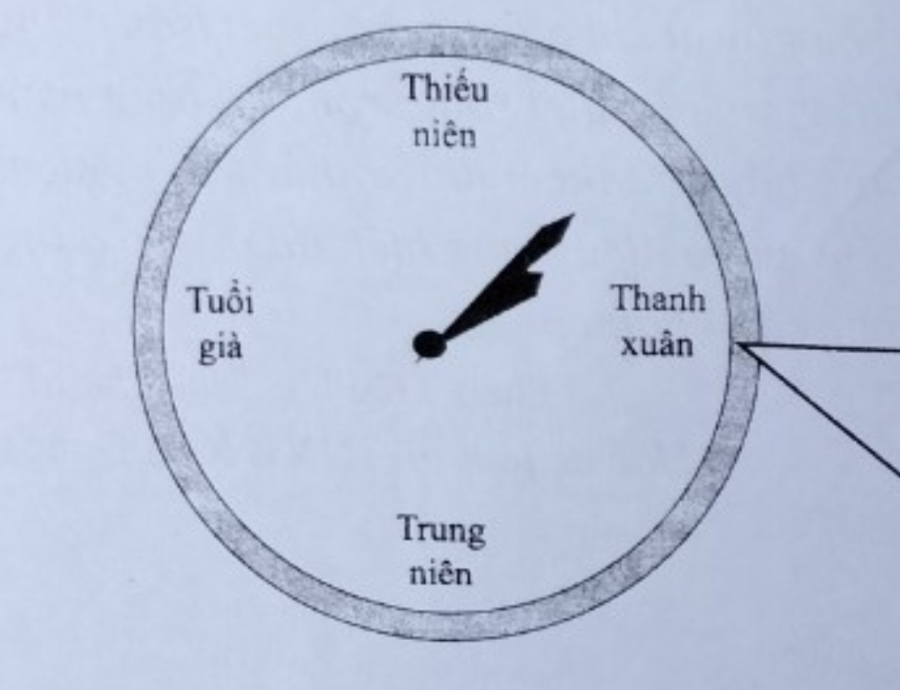

Từ tin nhắn của thời gian và từ những trải nghiệm trong quá trình đọc, hãy viết bài văn nghị luận về một quyển sách hoặc một tác phẩm văn học đã giúp em hiểu thêm về chính mình.

- HẾT –

**SỞ GIÁO DỤC VÀ ĐÀO TẠO KÌ THI TUYỂN SINH LỚP 10 THPT NĂM HỌC 2022 – 2023**

**THÀNH PHỐ HỒ CHÍ MINH KHÓA NGÀY: 11/6/2022**

**Môn thi: NGỮ VĂN; Ngày thi: 11/6/2022**

**Thời gian làm bài: 120 phút**

**HƯỚNG DẪN CHẤM**

|  |  |  |
| --- | --- | --- |
| **Câu**  **1** | **NỘI DUNG**  Đọc văn bản và thực hiện các yêu cầu | **ĐIỂM**  **3.0** |
| a. Học sinh dựa vào văn bản 1 để cho biết ông Henry Chabert đã viết trong lời tựa cuốn sách Sài Gòn 1698 – 1998: Kiến trúc, quy hoạch: Thành phố này nói cho cùng là một ký ức nhắc nhở với ta về bao thế hệ con người khác nhau đã tạo dựngnên nó, bao biến cố thăng trầm lịch sử, nhưng đồng thời cũng nói lên bao niềm ước vọng.  Trả lời như trên: 0,5; trả lời 01 ý: 0,25; không chấp nhận các ý ngoài văn bản. | **0.5** |
| b. Phép liên kết: Học sinh trả lời 1 trong các phép liên kết sau:  - Phép lặp: thời gian, cuộc đời hoặc mỗi người  - Phép liên tưởng: thời gian – cuộc đời – hữu hạn – giới hạn, mỗi người -chúng ta  Gọi tên phép liên kết: 0,25; xác định từ ngữ liên kết: 0,25. | **0.5** |
| c. Từ nội dung văn bản, học sinh rút ra các bức thông điệp về những điều cần làm, lí do cho việc làm đó. Học sinh có thể diễn đạt theo nhiều cách, miễn sao hợp lí:  - Văn bản 1: cần thận trọng, nghiêm cẩn trong quá trình cải tạo, nâng cấp, mở rộng các công trình xưa cũ vì đó là cách thể hiện thái độ trân trọng quá khứ. (0,5)  - Văn bản 2: hãy biết trân trọng thời gian, hãy biết sống trọn vẹn từng phút giây hiện tại, hãy tranh thủ học thêm nhiều thứ, làm thêm nhiều điều để tạo dựng cuộc sống hạnh phúc. (0,5) | **1.0** |
| d. Với những góc nhìn khác nhau, học sinh nêu ra mình quan tâm đến việc nào hơn trong hai việc: học hỏi từ quá khứ và trải nghiệm trong hiện tại. Cần nêu rõ việc mình quan tâm (0.25), lập luận để chỉ ra lí do mình quan tâm hơn đến việc ấy (0,5); diễn đạt trôi chảy, không mắc lỗi chính tả, dùng từ, ngữ pháp (0,25).  Một vài gợi ý:  -Cần quan tâm hơn đến việc học hỏi từ quá khứ vì khi biết học hỏi từ quá khứ, ta sẽ hiểu thêm về những kinh nghiệm của tiền nhân trên nhiều lĩnh vực, không chỉ về kiến trúc, cảnh quan mà còn về văn hóa, nghệ thuật,... Đây cũng là cách thể hiện tinh thần uống nước nhớ nguồn và truyền thống ân tình, thủy chung của dân tộc.  - Cần quan tâm hơn đến việc trải nghiệm trong hiện tại vì việc này sẽ giúp ta thu thập được nhiều tri thức, kĩ năng, vốn hiểu biết từ đời sống thực tế. Ta có được nhiều niềm vui trên hành trình nghiệm và biết cách đối nhân xử thế, cách sinh tồn trong xã hội. Đây chính là tiền đề để đạt được thành công trên đường đời.  - Lưu ý: Nếu học sinh quan tâm cả hai việc học hỏi từ quả khứ và trải nghiệm  trong hiện tại như nhau thì cần lập luận để thấy rõ tầm quan trọng của cả hai.  Giám khảo phân biệt giữa những bài làm có lí lẽ, có chính kiến với những bài  làm do không hiểu câu hỏi, không có quan điểm rõ ràng nên chọn cả hai việc, từ  đó quyết định mức điểm hợp lí. | **1.0** |

|  |  |  |  |
| --- | --- | --- | --- |
| 2 | | Viết bài văn ngắn (khoảng 500 chữ) để trả lời câu hỏi: Phải chăng chỉ cần  thời gian trôi qua, bạn sẽ trưởng thành? | 3.0 |
| a. Đảm bảo cấu trúc bài nghị luận  Có đủ các phần mở bài, thân bài, kết bài. Mở bài nêu được vấn đề, thân bài triển khai được vấn đề, kết bài kết luận được vấn đề. | 0.5 |
| b. Xác định đúng vấn đề cần nghị luận; triển khai vấn đề nghị luận thành các luận điểm; vận dụng tốt các thao tác lập luận; kết hợp chặt chẽ giữa lí lẽ và dẫn chứng; rút ra bài học nhận thức và hành động.  Học sinh có thể đồng ý hoàn toàn, đồng ý một phần hoặc không đồng ý với câu hỏi trong đề miễn sao các em lập luận hợp lí, thuyết phục. Sau đây là gợi ý cho một hướng giải quyết đề bài:  - Giải thích: HS có thể giải thích và nêu biểu hiện của hai khái niệm thời gian và trưởng thành theo cách hiểu của mình (0,5). Một vài gợi ý: thời gian: sự chảy trôi của năm tháng, theo đó con người vận động và phát triển không ngừng; trưởng thành: phát triển đến mức hoàn chỉnh, đầy đủ về mọi mặt, thể hiện qua ý thức trách nhiệm với bản thân, gia đình, xã hội (biết sống nghiêm túc, biết yêu thương gia đình, biết đóng góp cho xã hội,...). Câu hỏi trong đề đã gợi ra suy nghĩ về việc chỉ cần thời gian trôi qua, con người sẽ trưởng thành – phát triển cả về thể chất, nhận thức, tâm hồn. Đây là điều chưa thực sự đúng.  - Bàn luận:  + Nêu lí do vì sao sự trưởng thành cũng cần đến thời gian (0,5): Bất kì sự phát triển nào cũng cần đến thời gian. Thời gian làm con người tăng thêm tuổi tác, phát triển hơn về thể chất, suy nghĩ, tâm hồn, cách nhìn cuộc sống,... Thời gian khiến con người có thể học hành, trải nghiệm, tích lũy tri thức, vốn sống để không chỉ lớn khôn về hình hài mà còn lớn khôn, vững vàng về tinh thần.  + Chỉ ra thời gian là điều kiện cần nhưng chưa phải điều kiện đủ để dẫn đến sự trưởng thành của con người (0,5): Sự trưởng thành chỉ đến khi trong thời gian ấy, con người biết học hành, lao động, làm giàu thêm chính mình. Mỗi người lại có những cột mốc trưởng thành khác nhau tùy thuộc vào những sự kiện, biến cố xảy ra trong cuộc đời. Qua thời gian, không phải ai cũng trưởng thành, vẫn có những người phát triển về thể chất nhưng non nớt về trí tuệ, tâm hồn.  + Bày tỏ thái độ không đồng tình với những quan niệm, hành động sai lầm (0,25): những người cứ để thời gian cuộc đời trôi qua vô ích mà không chịu trưởng thành cũng như những người muốn vội vã trưởng thành bất chấp thời gian chưa đủ chín muồi.  - Nêu được bài học nhận thức và hành động (0,25): nhận thức được tầm quan trọng của việc tạo dựng những giá trị bản thân để trưởng thành qua thời gian; có hành động cụ thể để tích lũy, phát triển bản thân theo hướng ngày càng trở nên vững chãi, trưởng thành.  Lưu ý: Học sinh cần phân tích các dẫn chứng để làm sáng tỏ vấn đề. | 2.0 |
| c. Sáng tạo  Có cách diễn đạt sáng tạo; thể hiện suy nghĩ sâu sắc, mới mẻ về vấn đề nghị luận. | 0.25 |
| d. Chính tả, dùng từ, đặt câu  Đảm bảo quy tắc chính tả, dùng từ, đặt câu. | 0.25 |
| 3 | | **Đề 1** |  |
| **Viết bài văn cảm nhận về hai khổ thơ trong bài Sang thu của Hữu Thỉnh. Từ đó, liên hệ với một tác phẩm khác để thấy được những biến chuyển của thiên nhiên hoặc con người theo bước đi của thời gian.** | 4.0 |
| a. Đảm bảo cấu trúc bài nghị luận  Có đủ các phần mở bài, thân bài, kết bài. Mở bài nêu được vấn đề, thân bài triển khai được vấn đề, kết bài kết luận được vấn đề. | 0.5 |
| b. Xác định đúng vấn đề cần nghị luận; triển khai vấn đề nghị luận thành các luận điểm; thể hiện sự cảm nhận sâu sắc và vận dụng tốt các thao tác lập luận; kết hợp chặt chẽ giữa lí lẽ và dẫn chứng.  - Cảm nhận về hai khổ thơ (2,25):  + Vẻ đẹp của bức tranh mùa thu: thể hiện qua sự biến đổi tinh tế của đất trời từ cuối hạ sang đầu thu; sự biến đổi ấy được cảm nhận bằng nhiều yếu tố, nhiều giác quan. Ẩn sau những hình ảnh thiên nhiên là suy ngẫm của tác giả: khi con người đã từng trải thì vững vàng hơn trước những tác động bất thường của ngoại cảnh, của cuộc đời.  + Vẻ đẹp của ngôn từ nghệ thuật: thể hiện qua thể thơ năm chữ với âm hưởng nhẹ nhàng, tha thiết; hệ thống hình ảnh thiên nhiên gợi cảm; những từ ngữ được sử dụng chính xác, tinh tế; lối thơ vắt dòng nối từ dòng trên xuống dòng dưới; nghệ thuật nhân hóa, ẩn dụ;...  - Liên hệ với một tác phẩm khác (0,75): Học sinh tự chọn một tác phẩm khác, liên hệ để thấy được những biến chuyển của thiên nhiên hoặc con người theo bước đi của thời gian. Cần nói sơ lược về những biến chuyển của thiên nhiên hoặc con người theo bước đi của thời gian trong tác phẩm được chọn và chỉ ra nét gặp gỡ của các tác giả về mặt nội dung khi viết về vấn đề này. | 3.0 |
| c. Sáng tạo  Có cách diễn đạt sáng tạo, thể hiện suy nghĩ sâu sắc, mới mẻ về vấn đề nghị luận. | 0.25 |
| d. Chính tả, dùng từ, đặt câu  Đảm bảo quy tắc chính tả, dùng từ, đặt câu. | 0.25 |
|  | **Đề 2** | |  |
| **Từ tin nhắn của thời gian và từ những trải nghiệm trong quá trình đọc, viết bài văn nghị luận về một quyển sách hoặc một tác phẩm văn học đã giúp em hiểu thêm về chính mình.** | | 4.0 |
| 1. Đảm bảo cấu trúc bài nghị luận   Có đủ các phần mở bài, thân bài, kết bài. Mở bài nêu được vấn đề, thân bài triển khai được vấn đề, kết bài kết luận được vấn đề. | | 0.5 |
| b. Xác định đúng vấn đề cần nghị luận; triển khai vấn đề nghị luận thành các luận điểm; thể hiện sự cảm nhận sâu sắc và vận dụng tốt các thao tác lập luận; kết hợp chặt chẽ giữa lí lẽ và dẫn chứng.  Học sinh có thể triển khai bài làm theo nhiều hướng khác nhau: phân tích tác phẩm cụ thể để làm sáng tỏ vấn đề; kết hợp giữa chứng minh và bình luận;... Sau đây là một hướng giải quyết đề bài:  - Xác định vấn đề nghị luận: có những quyển sách/ tác phẩm giúp ta hiểu rõ hơn về tâm tư, suy nghĩ, mong muốn, đặc điểm, bản chất,... của bản thân (hiểu thêm về chính mình). Chính vì vậy, trong hành trang của mình, tuổi trẻ cần đọc sách và cần hướng đến những quyển sách/ tác phẩm cung cấp cho ta nhận thức về chính ta. (0,5)  - Chứng minh, bàn luận bằng những trải nghiệm trong quá trình đọc: Học sinh tự chọn phân tích một quyển sách/ tác phẩm (trong hoặc ngoài SGK, có thể là sách văn học hoặc không phải sách văn học) để chỉ ra những nội dung, những tác động của quyển sách/ tác phẩm văn học giúp em hiểu thêm về chính mình. Cảm nhận của học sinh về quyển sách/ tác phẩm cần chân thành, tinh tế, sâu sắc. Bài làm cần có lí lẽ làm sáng tỏ vấn đề chứ không chỉ dừng lại ở việc phân tích nội dung và nghệ thuật của quyển sách/ tác phẩm. (2,0)  - Khái quát, đánh giá, bàn luận mở rộng về vấn đề (0,5): Học sinh khái quát vấn đề bàn luận, đưa ra các ý kiến, suy nghĩ khác nhau về vấn đề. | | 3.0 |
| c. Sáng tạo  Có cách diễn đạt sáng tạo; thể hiện suy nghĩ sâu sắc, mới mẻ về vấn đề nghị luận. | | 0.25 |
| d. Chính tả, dùng từ, đặt câu  Đảm bảo quy tắc chính tả, dùng từ, đặt câu. | | 0.25 |